電通二乙微處理器實驗 實驗結報

實驗名稱 | Lab08-中段控制與超音波測距
組別 | 24 | 組員 | 郭芷吟

- 實驗目的
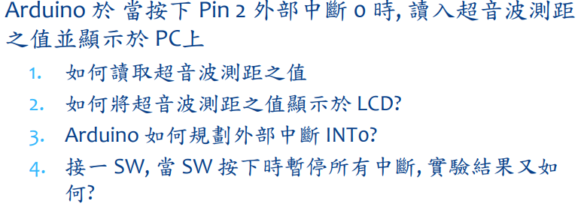
- 實驗步驟

- 程式碼
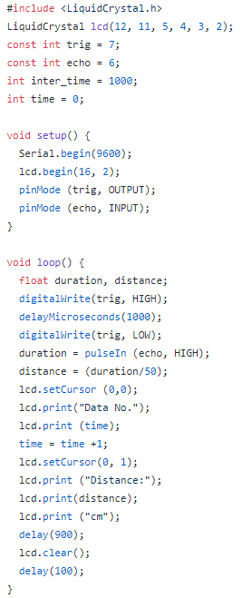
- 實驗結果及分析

- 心得討論
很難

